Patryk Kowalski 125 NCI-A data 25.01.2016

Przedmiot : Programowanie równoległe i rozproszone

Laboratorium numer 2

Równoległość oparta na procesach

1. Celem laboratorium było tworzenie procesów i pokazanie współpracy między nimi
2. Wynik:

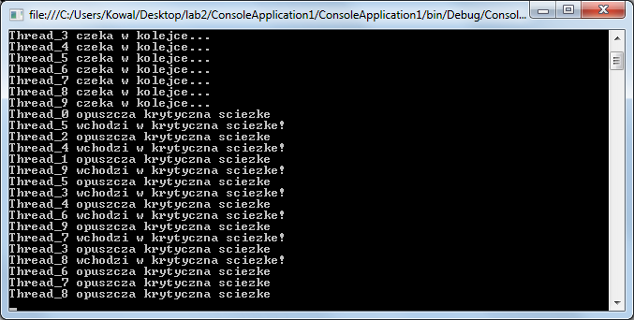

Jak widać na powyższym zdjęciu procesy były tworzone, czekały w kolejce i wchodziły kolejno na krytyczną ścieżkę i z niej wychodziły.

Repozytorium: <https://github.com/KowalskiPatryk/oor-lab2.git>